Сынып: 8
Сабақтың тақырыбы: Диаграммаларды құру.
Сабақтың мақсаты:
Бiлiмдiлік: MS Excel-дің графиктік мүмкіндіктері туралы оқушыларға түсінік беріп, диаграмма шеберінің көмегімен диаграммалар тұрғызуды және әртүрлі типті диаграммалар құруды үйрету;
Дамытушылық: оқушылардың MS Excel программасы мүмкіндіктерін пайдалана отырып диаграмма тұрғызу дағдыларын қалыптастыру, шығармашылық қабілеттерін жетілдіру және олардың компьютерлік сауаттылықтарын дамыту. Жаңа білімді қолдану дағдысын дамыту, ақылға салу дағыдысын қалыптастыру.
Тәрбиелiк: Жауапкершілікті сезіне отырып жұмыс жасауға, өз жолдасының пікірін тыңдауға тәрбиелеу, ұқыптылық пен тиянақтылыққа баулу.
Сабақтың типі: Аралас сабақ.
Сабақтың түрі: теориялық, практикалық
Сабақтың әдісі: түсіндірмелі, зерттеушілік, практикалық
Пәнаралық байланыс: геометрия, сызу, математика
Сабақта қолданылатын техникалық құрал: интерактивті
тақта, компьютер.
Сабақтың көрнекiлiгi: презентация, үлестірмелі қағаздар, жетондар.
І. Ұйымдастыру
- Оқушылармен амандасу;
- Оқушыларды түгендеу;
ІІ. Үй тапсырмасын сұрау
Формулаларды енгізу. Есептер шығару.
Оқушылар критериалды бағалау арқылы бағаланады.
Сұрақ-жауап
1.MS Excel-де кез келген формуланы енгізу қай белгіден басталады? ( = )
2. Стандартты аспаптар тақтасындағы батырмасының қызметі қандай?
3. Excel ұяшықты ###### символдармен толтырды. Неге? Не істеу керек?
(Ұяшыққа симайтын үлкен сан енгізілгендіктен. Санды толығымен көру үшін бағанды кеңейтуге тура келеді)
4. Қорытылып шығаратын формулаларды енгізу үшін қай сұхбат терезесін қолданамыз? (Функция шебері)
5. Батырмалардың қызметі қандай?
Тәжірибелік тапсырма
1. “Кеңсе заттары” кестесіндегі әр тоқсанда сатып алынған заттардың санын анықтау формуласын жазыңыз.
Кеңсе заттары
Тауар аты | І-тоқсан | ІІ-тоқсан | ІІІ-тоқсан | Жалпы саны
Дәптер | 14 | 10 | 12 | =B3+C3+D3
Қалың дәптер | 10 | 10 | 5
Қалам | 2 | 3 | 4
Қаламсап | 5 | 3 | 6
Түрлі түсті қағаз | 20 | 15 | 35
Желім | 2 | 2 | 3
Өшіргіш | 2 | 1 | 3
Сызғыш | 1 | 2 | 3

2. Формуланың көмегімен сандарды дәрежелеңдер.
х | х^2
2 | =A2^2
6
8
10
12
14

3. V=S/t формуласы бойынша жылдамдықты есепте.
S | 120 | 590 | 78 | 1268
t | 2 | 6 | 0,7 | 28
V | =B1/B2

Үйге берілген тапсырманы қорытындылап, жаңа сабақпен байланыстыру:
Электронды кестегге әр түрлі мәліметтерді енгізіп, формуламен жұмыс жасау тәсілдерін үйрендік. Енді бүгінгі сабақта сол енгізілген мәліметтерді көрнекі түрде яғни графикалық түрде шығаруды үйренеміз.
Жаңа тақрыпты түсіндірмес бұрын, бүгінгі сабақтың тақырыбын ребусты шешу арқылы анықтап алуды ұсынамын.

РЕБУС
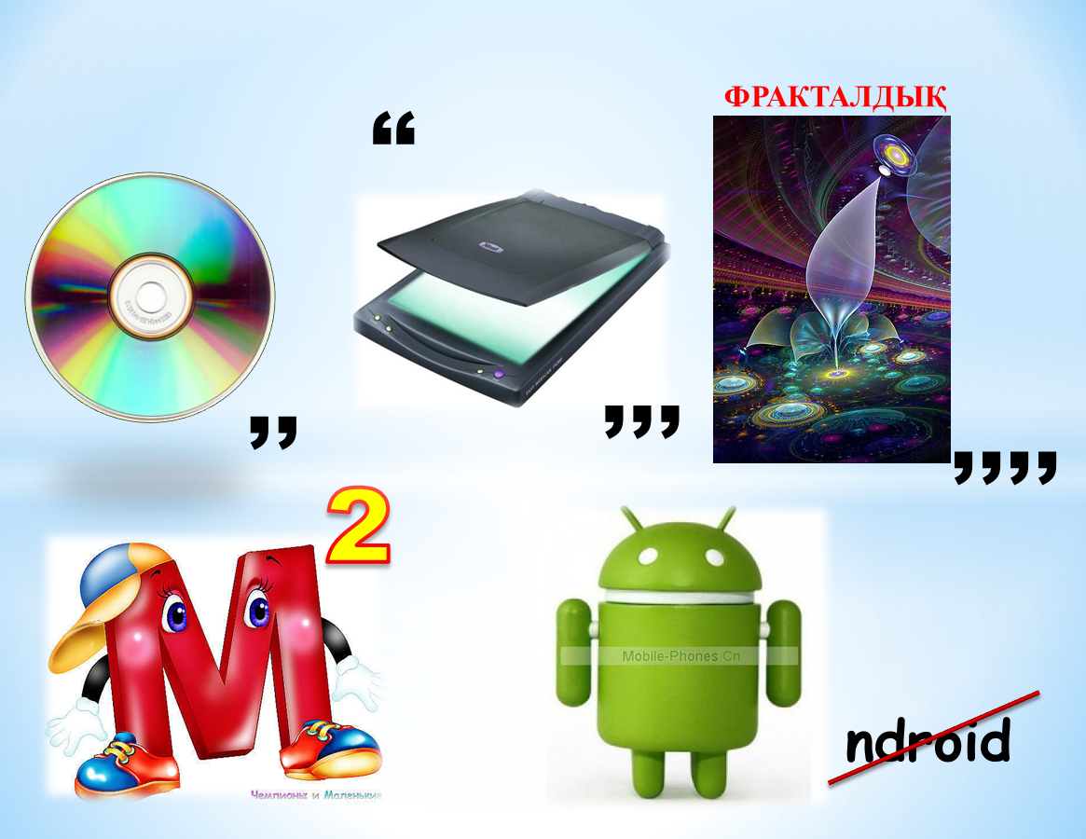

ШЕШІМІ: «ДИАГРАММА»

ІІІ. Жаңа сабақ

Диаграмма –бұл мәліметтерді талдау мен салыстыру ыңғайлы болу үшін кестедегі мәліметтердің көрнекі графиктік түрде берілуі.
Диаграмма –сандық мәліметтердің өзгеруін айқындап көрсетуге мүмкіндік береді.

Диаграмманың типтері:
- Гистограмма (бағандық) 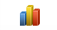
- Графиктік 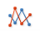
- Дөңгелектік 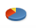
- Нүктелік 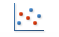
- Сақиналық т.б.
Балар енді біз диаграмманың 3 типіне нақты тоқталып, құру жолдарын кітаптан оқып түсінікті постер арқылы қорғау үшін топқа бөлінейік.
Топқа ат беру (жетон таңдау)
1-топ: Гистограмма
2-топ: Дөңгелек диаграмма
3-топ: Графиктік диаграмма

Дөңгелек диаграмма -бірнеше шамаларды салыстыру үшін қолданылады. Егер бірнеше шаманың қосындысы 100%-ды берсе, онда бұл диаграмма өте көрнекі шығады. Дөңгелек диаграмма барлық жағдайда ақпараттың нақтылығын көрсете алмайды. Дөңгелек диаграмма бірнеше бөлімге бөлініп, олардың өлшемдері бірдей болуы мүмкін.
Гистограмма - бірнеше шаманы нүктеде салыстыру үшін қолайлы. Берілген диаграмма бағандардан тұрады. Сондықтан оны кейде бағанды диаграмма деп атайды. Бағандардың биіктігі салыстырылатын шамалардың мазмұнымен анықталады.
График (түзу диаграмма)-бірнеше шамалардың бір нүктеден екіншісіне ауысқандағы өзгерістерін бақылап отыруға ыңғайлы. Гистограммадан айырмашылығы, баған орнына олардың биіктігі белгіленіп көрсетіледі және алынған белгілер түзу сызықпен қосылады.
Диаграмманы құру үшін:
- диаграмма құратын мәліметтерді енгізу;
- диаграмма құруға қажет мәліметтерді жұмыс парағында белгілеу;
- қою менюіндегі Диаграмма командасын таңдау;
- диаграмма шебері терезесіндегі диаграмматүрін таңдау;
- кез келген қадамға өту үшін «Далее» батырмасын қолдану;
- соңғы терезедігі «Дайын» батырмасын шерту.
Диаграмманың немесе басқа объектінің суреттің өлшемін өзгерту үшін оған тышқанды шертіп пайда болған белгілеу маркерлерін жылжыту арқылы өзгертуге болады. Диаграмманың түрі мен параметрін өзгерту үшін диаграммаға тышқанның оң жақ батырмасын шертіп, контекст менюіндеқажет косанданы таңдау керек.Диаграмманы жою үшін тышқанның оң жағын бір рет шертіп, Delete пернесін шерту.
Егер диаграмма дұрыс құрылса, оның қандай мақсатта құрылғанын анықтау оңай болады. Ал диаграмма жақсы құрылу үшін, оған берілген, енгізілген ақпараттар анық әрі түсінікті болу керек.
Дайын диаграмманың негізігі мынадай элементтері болады: тақырыбы, тор, аңыз. Аңыз дегеніміз диаграммада берілген деректердің қатарларын ажыратады.
Дайын диаграмманың өлшемін, түрін, түсін өзгертуге және жоюға болады.

ІҮ. Постер қорғау. Әр топ диаграмма құруды және диаграмманың қандай түрі екенін түсіндіріп айтады.

Ү. Компьютерде жұмыс
«Гистограмма» тобының тапсырмасы
№1. Байкал өзенінің тереңдігі 1620 м, Онеж өзенінің тереңдігі 127 м, ал Ыстық-Көл 668 м болса, Ладож өзенінің тереңдігі 225 м терең екен. Осы мәліметті пайдалана отырып, гистограммалық диаграмма тұрғызыңдар.
№2. «Туған күн» дастарханына қажет заттарды , олардың бағасын енгізу. Диаграмма құру. Түсін өзгерту.

«Графиктік диаграмма» тобының тапсырмасы
№1. Кестедегі мәліметті еңгізіңдер. Мамыр айында дербес компьютерді қолдану екі есе азайды. Осы мәліметтер бойынша бойынша диаграмма құрыңдар.
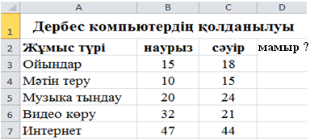

№2.Тәулік бойы ауа райының өзгерісін бақылай отырып, диаграмма құрыңдар.

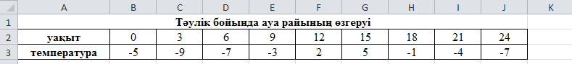

«Дөңгелек» диаграмма тобының тапсырмасы
№1. Қазақстандағы ұлттар қонысының 2009 және 2012 санақ бойынша мәліметтер берілген. 2015 жылы Қазақстандағы ұлттар саны 1,2 % өседі деген болжам бар. Осы мәліметтерді енгізе отырып, әр жыл санағына бөлек диаграмма құрыңдар.

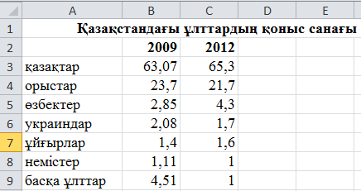

ҮІ. Сабақты қорытындылау (флипчат)
1. Диаграмма дегеніміз дегеніміз не?
а) сандық мәліметтерді ұсынудың графиктік түрі
2. Дөңгелек диаграмма дегеніміз не?
а) бірнеше бөлімге бөлінген дөңгелек диаграмма
3. Графиктік диаграмма дегеніміз не?
а) х осінің бойында горизонталь орналасқан ұзындықтары әртүрлі жолақ диаграмма
4. Гистограмма қайда қолданылады?
а) бірнеше шаманы салыстыру үшін

ҮІІ. Бағалау (критериалды бағалау)
ҮІІІ. Рефлексия Түсіндім, Сұрағым бар, Түсінбедім

ІХ. Үй тапсырмасын беру
30 түсінік, оқу. 107-111 бет, практикум-5

